Musik der Klassik


Aufgabe 1

- Lest den Text zur Musik der Klassik auf Seite 2 und kreist anschließend
unter den Aussagen unten je den passenden Großbuchstaben ein.
Von unten nach oben gelesen ergeben diese Buchstaben ein Lösungswort.
- Fasst in eigenen Worten zusammen, warum die musikalische Stilepoche der Klassik meistens diesen Beinamen trägt. Recherchiert dazu zusätzlich im Internet.

Musikstücke aus der Zeit der Klassik sind sehr kompliziert aufgebaut.
wahr O falsch R

Die Stilepoche der Klassik begann ca. 1770.
wahr E falsch P

Der Begriff Klassik bezeichnet heute meist etwas,
was nie aus der Mode kommt und leicht verständlich ist.
wahr N falsch T

Frédéric Chopin war einer der drei bekanntesten Komponisten
zur Zeit der Klassik.
wahr K falsch E

Die meisten klassischen Musikstücke wurden von Sängern vorgetragen.
wahr L falsch I

In der klassischen Musik wird ein einfaches Thema meist in mehreren Variationen wiederholt.
wahr W falsch M

Lösungswort: Klassik

Musik der Klassik

Wortbedeutung
Die Wörter „Klassik“ und „klassisch“ leiten sich vom lateinischen Wort „classicus“ ab. Damit wurden zunächst nur Menschen bezeichnet, die zur höchsten Steuerklasse gehörten und deshalb als hochrangig galten. Später übertrug man die Bezeichnung auch auf Künstler, die man für erstrangig oder mustergültig hielt. Heute bezeichnet der Begriff meist etwas, das zeitlos, schön und verständlich ist und nicht aus der Mode kommt.
Epoche
In der Musik wird oft alles, was für ein Orchester oder orchestertypische Instrumente komponiert wurde, und sich deutlich von populärer Musik (z. B. Rock- und Popmusik) unterscheidet, klassisch genannt.
Im engeren Sinne bezeichnete der Begriff Klassik aber nur die Musik einer Stilepoche, die ungefähr von 1770 bis 1830 dauerte.
Musik
Wichtige Komponisten der Klassik sind neben Joseph Haydn auch Wolfang Amadeus Mozart und Ludwig van Beethoven, die alle hauptsächlich in Wien wirkten.
Reine Instrumentalmusik ohne Gesang wurde in dieser Zeit am häufigsten komponiert. Beliebt waren Sonaten (für ein Instrument, zum Beispiel das Klavier), Streichquartette und Sinfonien (für Orchester).
Die Musik der Klassik hat oft eine eingängige und klar gegliederte Grundidee (ein Thema) die aus mehreren einfachen Tonfolgen (den Motiven) besteht. Diese Themen und Motive wiederholten sich im ganzen Stück und werden immer wieder abgewandelt und/oder von unterschiedlichen Instrumenten gespielt.
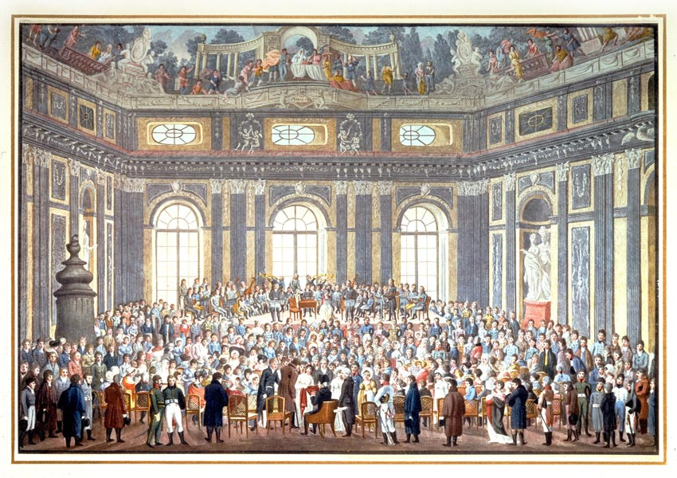

Rechte: akg-images / Erich Lessing

Aufführung von Joseph Haydns Schöpfung in der Alten Universität Wien 1808

